Необычный праздник получился в этом юбилейном году для жителей села Киева. Участник блокадного Ленинграда Зайцев Павел Николаевич и его супруга Надежда Максимовна, труженики тыла Лебедев Иван Павлович, Кокорина Дарья Кузьминична, Чудинов Василий Борисович 9 мая встречали поздравления с Днем Победы около своего дома.
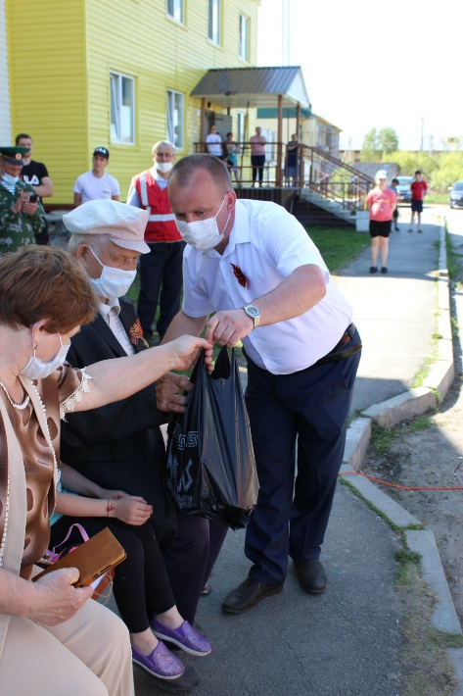
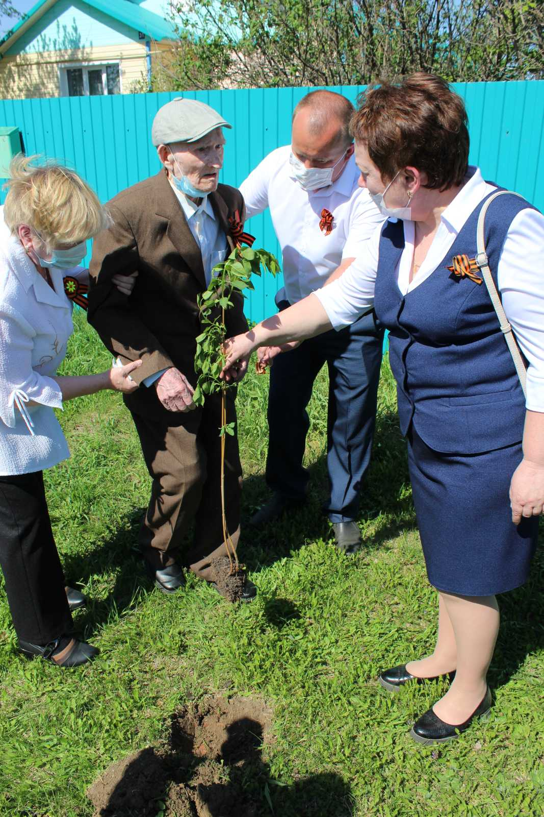
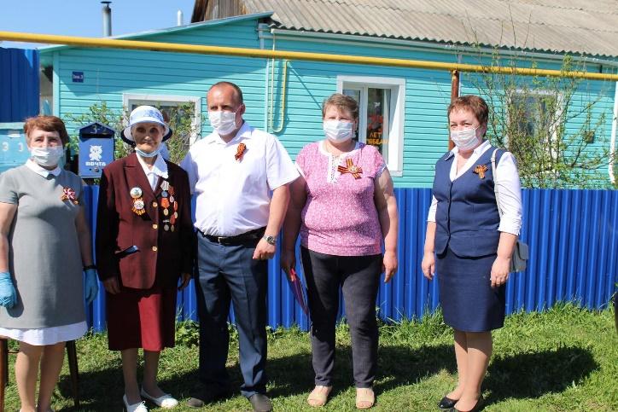
Со словами поздравления выступил Глава Киевского сельского поселения Александр Алексеевич Яковлев. Концертная программа была организована силами работников Дома Культуры и детской школы искусств. От учеников 1-б класса были вручены поздравительные открытки. Все дружно исполнили песню «День Победы» и у каждого ветерана во дворе посадили дерево.

